**РОССИЙСКИЙ УНИВЕРСИТЕТ ДРУЖБЫ НАРОДОВ**

**Факультет физико-математических и естественных наук**

**Кафедра прикладной информатики и теории вероятностей**

­­­­­­­­­

**ОТЧЕТ**

**по лабораторной работе № 9**

*дисциплина: Архитектура компьютера*

Студент:

Гольденгорин Виталий Борисович

Группа:

НММ-01-2022

**МОСКВА**

2022 г.

**Содержание**

**1 Цель работы… 4**

**2 Задание… 5**

**3 Выполнение лабораторной работы… 6**

**4 Выводы… 10**

**Список иллюстраций**

Рис. 3.1… 6

Рис. 3.2… 7

Рис. 3.3… 7

Рис. 3.4… 8

Рис. 3.5… 8

Рис. 3.6… 8

Рис. 3.7… 9

Рис. 3.8… 9

Рис. 3.9… 9

**1 Цель работы**

Приобретение навыков написания программ с использованием циклов и обработкой аргументов командной строки.

**2 Задание**

1. Создайте файл lab9-1.asm. Введите в файл lab9-1.asm текст программы из листинга 9.1. Создайте исполняемый файл и проверьте его работу. Измените текст программы добавив изменение значение регистра ecx в цикле. Создайте исполняемый файл и проверьте его работу. Какие значения принимает регистр ecx в цикле? Соответствует ли число проходов цикла значению 𝑁 введенному с клавиатуры? Внесите изменения в текст программы добавив команды push и pop. Создайте исполняемый файл и проверьте его работу. Соответствует ли в данном случае число проходов цикла значению 𝑁 введенному с клавиатуры?
2. Создайте файл lab9-2.asm и введите в него текст программы из листинга 9.2. Создайте исполняемый файл и запустите его.
3. Создайте файл lab9-3.asm 9 и введите в него текст программы из листинга 9.3. Создайте исполняемый файл и запустите его.

**3 Выполнение лабораторной работы**

Сначала создаю файл lab9-1.asm в lab09. Потом ввожу текст программы листинга 9.1 и запускаю исполняемый файл.

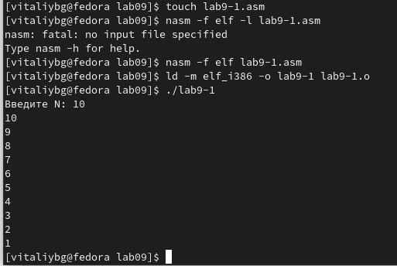­­

Рис. 3.1: Создание файла lab9-1.asm и запуск его исполняемого файла

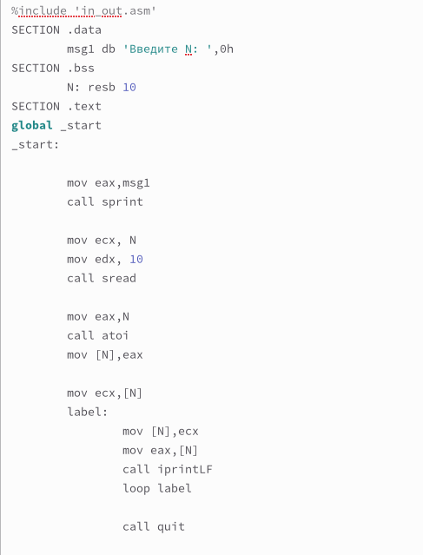

Рис. 3.2: Текст программы lab9-1.asm

Потом изменяю текст программы и запускаю его. В данном случае число проходов цикла не совпадает с введенном значение N.

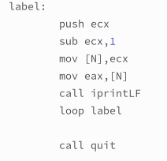

Рис. 3.3: Изменение в тексте

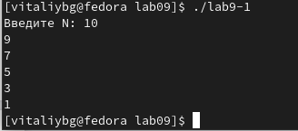

Рис. 3.4: Результат изменений

Создаю файл lab9-2.asm в lab09. Ввожу текст программы листинга 9.2 и запускаю исполняемый файл. Все аргументы вывелись на экран как и ввелись.

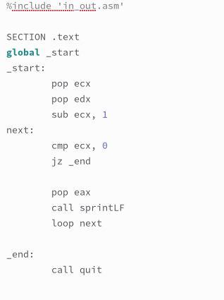

Рис. 3.5: Текст программы lab9-2asm

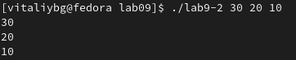

Рис. 3.6: Запуск исполняемого файла lab9-2

Создаю файл lab9-3.asm в lab09. Ввожу текст программы листинга 9.3 и запускаю исполняемый файл.



Рис. 3.7: создание lab9-3.asm

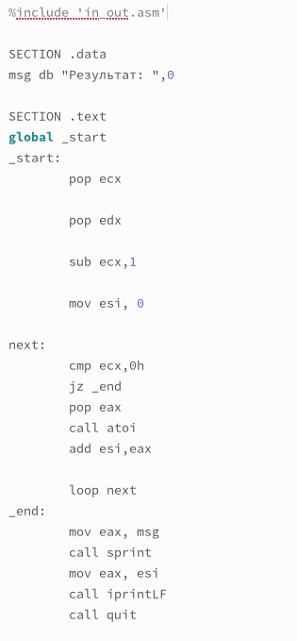

Рис. 3.8: Текст программы lab9-3.asm



Рис. 3.9: Результат запуска

**5 Выводы**

После выполнения работы, я пришел к выводу: работа учит навыкам написания программ с использованием циклов и обработкой аргументов командной строки.